***Математика* 20.12.22 4 – А(інд. навч.) Старікова Н.А.**

**Тема: *Аналіз діагностувальної роботи. Робота над виправленням та попередженням помилок.***

**Мета**: актуалізувати знання учнів відносно розв’язання задач з одиницями маси та об’єму; розвивати логічне мислення; виховувати доброзичливість, уважність, самостійність, інтерес до математики; створити мотивацію до подальшого вивчення предмета.

**Опорний конспект уроку для учнів**

**1. Організаційний момент.**

*Приготуй, будь ласка, все, що потрібно для уроку: підручник, зошит, ручку, олівці, лінійку, чернетку.*

*Старанно працюй. Не забувай робити хвилинки відпочинку та релаксації під час уроку.*

**2. Актуалізація опорних знань**

**1**) Усний рахунок .

**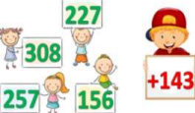*2) Каліграфічна хвилинка.***

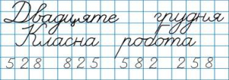

**3. Повідомлення теми уроку.**

**-** *Сьогодні на уроці ми будемо удосконалювати вміння обчислювати вирази, розв’язувати задачі вивчених видів.*

**4. Розвиток математичних знань та вмінь учнів.**

Робота з підручником.

1) № 722 *Розв’яжи задачу.*

*Міркування:*

*1) У скільки разів 1 т більше за 50 кг?*

*2) Скільки кілограмів цукру отримають з 1 т цукрових буряків?*

**2) № 724 *Розв’яжи задачу. Запиши умову в зошит.***

***Міркування:***

*1) Яку відстань пробігли собаки за вітром?*

*2) Скільки год вони бігли після відпочинку проти вітру?* ***Фізкультхвилинка.***

**3)** Завдання *Знайди 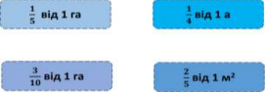*4) № 729 *Розв’яжи задачу*

***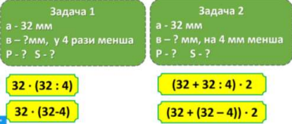****Обчисли дані вирази та запишіть відповіді до кожної задачі.*

5. Підсумок. 

1) Вправа «Інтерв’ю»

2) Домашнє завдання.

*Рівняння № 728*

***Роботу надсилай на Вайбер (0963945180)***